研究生大学英语四、六级报名流程
第一步：进入研究生教育网，点击快速登陆栏中的研究生管理系统（如图所示）


第二步：待进入管理系统中，点击培养管理栏中的考试报名管理
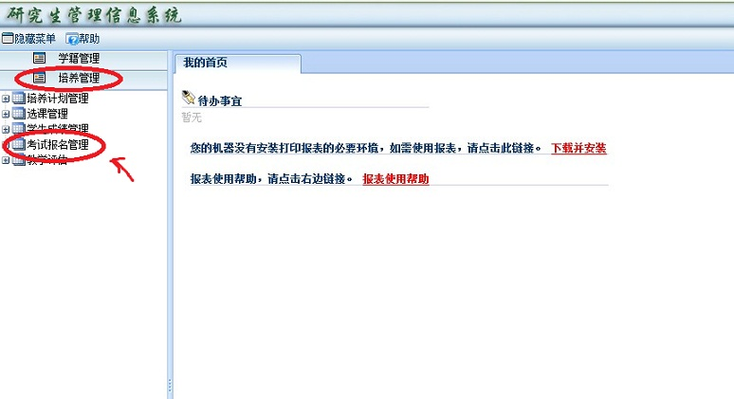
第三步：点击考试报名管理中的学生网上报名，然后选择自己需报考项目
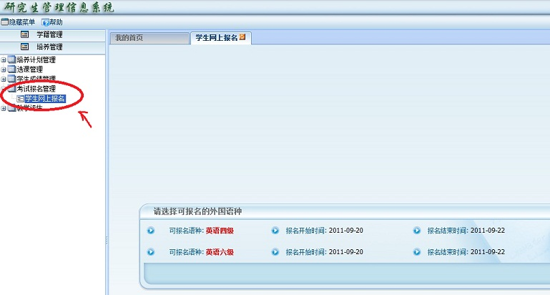

第四步：核对自己的报名信息，检查无误后，报名即生效。
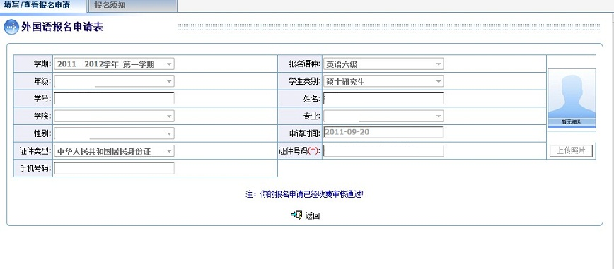
备注：如果报名出错，则按照上述流程重新操作即可更改，产生新的报名表。但请注意四、六级不得同时报考！

